法人单位经营情况调查平台操作说明
一、平台地址
在浏览器地址栏输入http://223.72.220.190/report/。
二、登录
1.用户首次登录
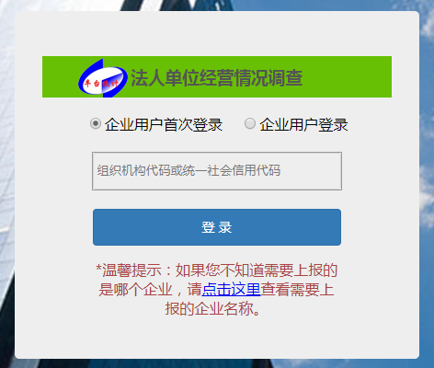
用户首次登录时，选择“企业用户首次登录”选项，并在输入框中输入本单位的组织机构代码或统一社会信用代码，输入完毕后点击登录按钮进入设置密码页面。
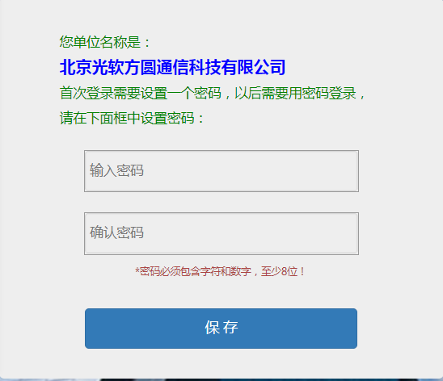
核实单位名称是否一致，若单位名称与实际上报单位名称一致在下方填写密码，两次输入密码必须一致，密码必须包含字母和数字至少8位，密码输入完成后点击保存。
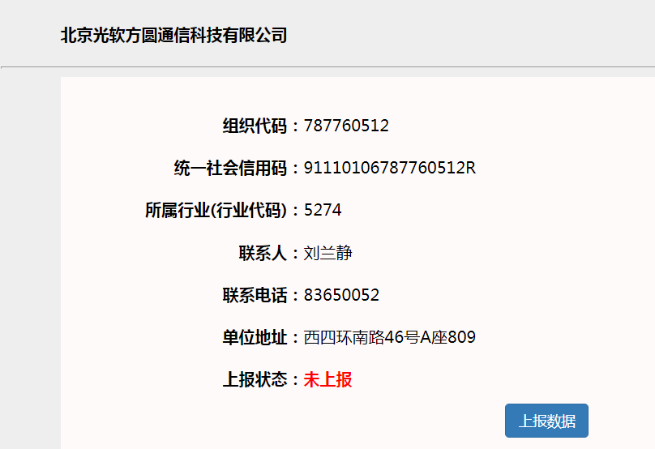
再次核实单位相关信息是否正确，若核实无误点击上报数据按钮进入报表填写页面。
2.已注册用户登录
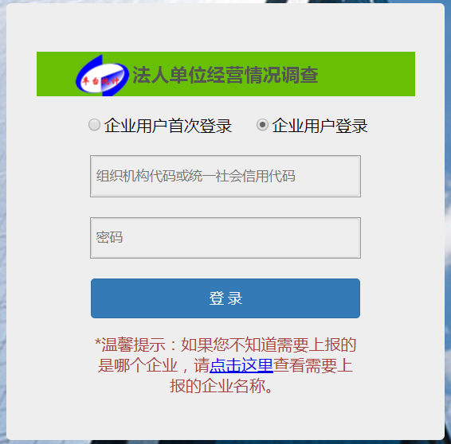
已登录设置过密码的用户，选择“企业用户登录”选项，按照输入框提示依次输入“企业的组织机构代码或统一社会信用代码”和首次登入时设置的密码，输入完毕后点击登录进入填报系统。
3.无法确认上报企业的情况
若遇到不确定是哪家单位填报的情况，点击登录按钮下方的“点击这里”按钮，按照提示在下方输入收到通知短信的手机号，点击查询，页面会出现需要填报信息的单位名称，继续填报即可。
三、信息填报
进入报表填报页面，按照单位具体情况填写相关信息，在填写报表时注意以下几点：
- 带星号的指标为必填项
2.信息填写完成后点击“审核”，若无提示问题点击“提交上报”；若填写有误，根据提示修改，确认无误后点击提交上报。
3.报表中各项指标的逻辑关系注意厘清
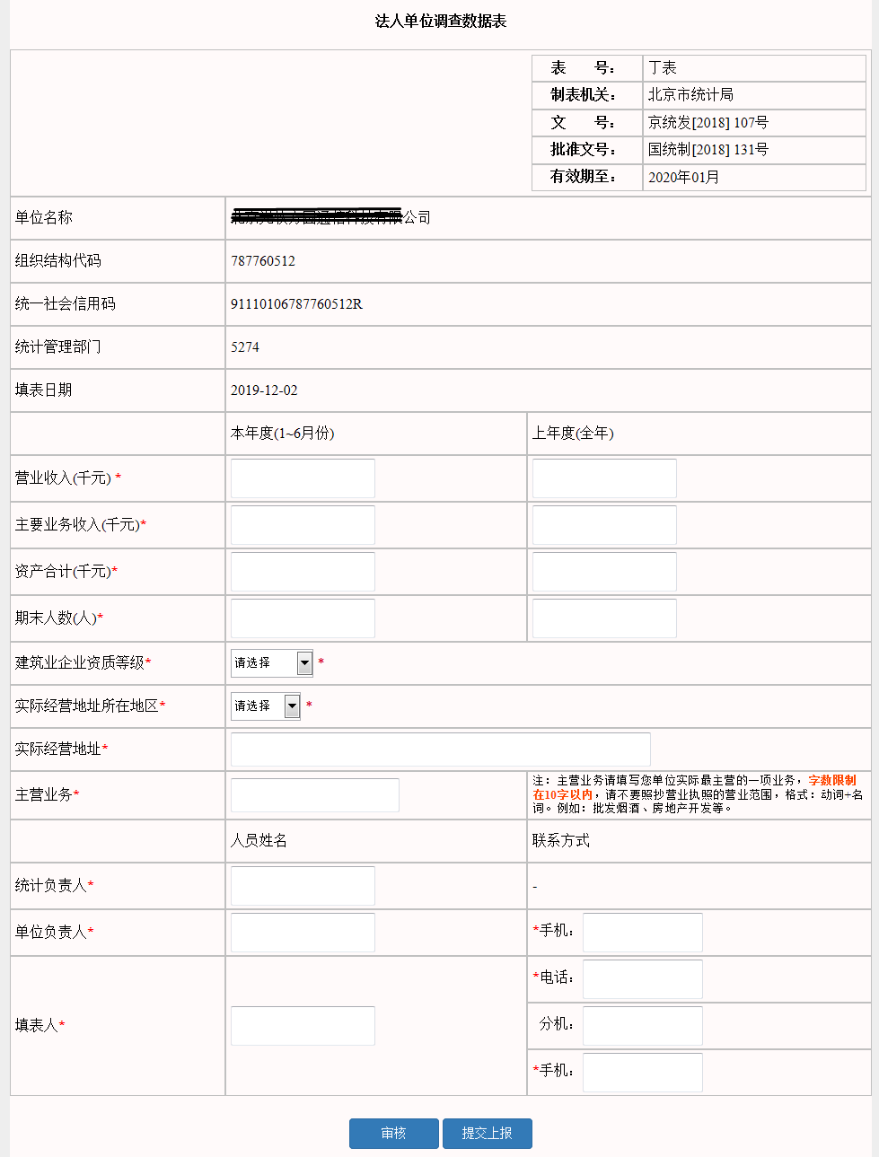
填写单位根据自身企业情况填写
期末人数必须大于等于1
上年度主要业务收入必须是小于等于上年度营业收入！
本年度主要业务收入必须是小于等于本年度营业收入！

